Dirección Municipal de Educación.
Sagua de Tánamo.
Holguín.
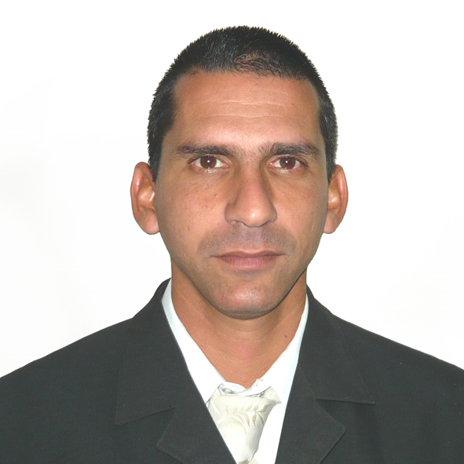
País: Cuba
CURRÍCULUM VITAE DEL AUTOR

DATOS GENERALES
NOMBRES Y APELLIDOS: Dr. C. y Profesor Auxiliar Alexis Ricardo Méndez Pupo.
PROFESIÓN: Profesor de Biología.
CENTRO DE TRABAJO: Dirección Municipal de Educación.
CARGO: Metodólogo de preuniversitario.
IDIOMAS QUE DOMINA: ESPAÑOL: HABLA (BIEN) LEE (BIEN) COMPRENDE (BIEN)
INGLÉS: HABLA (Regular) LEE (Bien) COMPRENDE (Bien)
ESTUDIOS REALIZADOS
Títulos del nivel superior:
Licenciado en Educación, especialidad Biología.
OTROS ESTUDIOS.
Master en Ciencias de la Educación. Graduado Universidad de Ciencias Pedagógicas “José de la Luz y Caballero”. Año 2008.
Doctor en Ciencias Pedagógicas. Graduado. Universidad de Ciencias Pedagógicas “José de la Luz y Caballero”, año 2010.
EXPERIENCIA PROFESIONAL
Posee un total de 16 años de experiencia profesional. Todos en la Educación Preuniversitaria, donde ha desempeñado diferentes funciones tales como: Subdirector de escuelas preuniversitarias y profesor, metodólogo municipal y subdirector municipal de educación preuniversitaria. 6 años como profesor adjunto en la Educación Superior.
He impartido diferentes asignaturas correspondientes a los distintos tipos de curso de pregrado entre las que encuentran:
- Metodología de la investigación.
- Didáctica de las Ciencias Naturales.
- Biología celular y molecular.
INVESTIGACIONES REALIZADAS y CURSOS IMPARTIDOS
Investigaciones-
- 1993 - Sistema de medios de enseñanza para el estudio de la Biosíntesis de proteínas.
- 1996 - Sistema de medios de enseñanza para el estudio de las funciones vegetativas.
- 1998 - Concepción metodológica para el tratamiento interdisciplinario a la biodiversidad a partir del Décimo Grado.
- 2002- Sistema de ejercicios complementarios de Biología para duodécimo grado.
- 2002- Estrategia metodológica para el tratamiento interdisciplinario a la Biodiversidad a partir del Décimo grado.
- 2003 – La planeación estratégica de la Sede Universitaria Municipal de Sagua de Tánamo.
- 2004- 2007- El tratamiento interdisciplinario a la biodiversidad como un proceso docente investigativo en el área de Ciencias Naturales de preuniversitario.
- 2007-2008- Metodología para la enseñanza – aprendizaje de la biodiversidad como un proceso docente - investigativo, del área de Ciencias Naturales, en el preuniversitario.
- 2008-2010- Estrategia metodológica para el tratamiento interdisciplinario al contenido biodiversidad en el área Ciencias Naturales del preuniversitario.
Impartidos
- Metodología de la Investigación Educativa.
- Talleres de Tesis
- Interdisciplinariedad y Currículo.
- Ejercicios de oposición para el cambio de categorías docentes.
- Problemas Sociales de la Ciencia y la Tecnología.
PUBLICACIONES.
No. | Título | Fecha de aprobación | Publicación
1 | La interdisciplinariedad en las Ciencias Naturales: ¡¿El problema es el método?!. | 2007 | Revista electrónica “Luz”. Año VI, No 4 del 2007, con Nº de ISSN 1814-151X.
2 | Aproximación a las tendencias históricas que han caracterizado el proceso de enseñanza – aprendizaje del área de Ciencias Naturales del preuniversitario, con énfasis en el tratamiento a la biodiversidad. | 2008 | Revista electrónica “Luz” Año VII, No. 3 del 2008, con Nº de ISSN 1814-151X.
3 | Metodología para la enseñanza – aprendizaje de la biodiversidad como un proceso docente – investigativo. | 2009 | Publicado en CD-ROM del evento Internacional FIMAT XXI, bajo el ISBN 978 – 959 – 18 – 0498 – 3.
4 | Tratamiento metodológico interdisciplinario al estudio de la biodiversidad en el nivel de Educación Secundaria. | 2009 | Revista “Palabra de Maestro”, Derrama Magisterial, Perú, bajo el ISSN 1814 – 8751.
5 | Metodología para la enseñanza – aprendizaje de los conocimientos sobre la biodiversidad en el área de Ciencias naturales del preuniversitario | 2009 | CD-ROM del IV Taller internacional EDUCAMBIE 2009, octubre de 2009, bajo el ISBN 978 – 959 – 18 – 0523 – 2.
6 | Estrategia metodológica para el tratamiento interdisciplinario al contenido biodiversidad en el área Ciencias Naturales del preuniversitario. | 2010 | eumed.net de investigación (SEJ 309) de la Universidad  de Málaga, septiembre de 2010, bajo el ISBN-13: 978-84-693-5724-8
7 | Breve caracterización del proceso de enseñanza aprendizaje del área Ciencias Naturales. Lo social en la definición de biodiversidad. | 2010 | Revista electrónica “Cuadernos de Educación y Desarrollo”, Universidad de Málaga, bajo el ISSN 1989-4155.
8 | La dimensión cultural en el tratamiento al contenido biodiversidad, desde las Ciencias Naturales. | 2010 | Revista electrónica “Contribuciones a las Ciencias Sociales”, Universidad de Málaga, bajo el ISSN: 1988-7833,
9 | El tratamiento interdisciplinario de la Educación Ambiental. Premisa para la enseñanza del contenido biodiversidad en el área Ciencias Naturales en preuniversitario. | 2011 | Revista electrónica “Cuadernos de Educación y Desarrollo”, Universidad de Málaga, bajo el ISSN 1989-4155.

PARTICIPACIÓN EN EVENTOS NACIONALES COMO INTERNACIONALES.
El desempeño profesional pedagógico de la misma le ha permitido socializar sus experiencias profesionales en varios eventos tantos nacionales como internacionales, dentro de los que se destacan:
No. | Evento | Fecha | Tipo de participación
1 | Forum Nacional de estudiantes universitarios de Ciencias Pedagógicas. | 1992 | Tribunal
2 | Forum de Ciencia y Técnica. Nivel municipal y provincial. | 1994 | Autor y Ponente
3 | Forum de Ciencia y Técnica. Nivel municipal y provincial. | 1996 | Autor y Ponente
4 | Primer Congreso Internacional “Salud y Calidad de vida, beneficio de la comunidad”. | 2005 | Autor y Ponente
5 | Evento Provincial Universidad 2006 | 2005 | Autor y Ponente
6 | IV Taller Nacional de “Prevención del VIH/SIDA en los centros educacionales”. | 2006 | Autor y Ponente
7 | Evento Provincial de Pedagogía 2007. | 2006 | Autor y Ponente
8 | Primera Conferencia Científico Metodológica Provincial. | 2008 | Autor, Tribunal y Ponente
9 | Evento Provincial de Pedagogía 2009. | 2008 | Autor y Ponente
10 | Evento Provincial del VI Congreso de Didáctica de las Ciencias. | 2009 | Autor y Ponente
11 | Primer taller internacional “La matemática, la Física y la Informática en el siglo XXI, FIMAT XXI. UCP: “José de la Luz y Caballero”. | 2009 | Autor y Ponente
12 | IV Taller internacional EDUCAMBIE 2009. UCP: “Juan Marinello”. | 2009 | Autor y Ponente

OTROS DATOS.
Principales cursos de postgrados recibidos:
- Todos los cursos del Diplomado en Gestión Universitaria. Instituto Superior Minero Metalúrgico de Moa. Año 2002 – 2003.
- Todos los cursos del Diplomado de Maestría en Ciencias de la Educación. Universidad de Ciencias Pedagógicas: “José de la Luz y Caballero”. Año-.2005-2008.
Reconocimientos.
- Por haber participado como tutor de tres tesis de maestría. Año 2009 y 2010.
- Premio “José de la Luz y Caballero” por su labor destacada en la investigación a nivel provincial. Año 2004.
- Distinción por la Educación Cubana. Año 2006

